# 個人網頁修正SOP

**STEP 1. (開啟網頁修改程式)**

點選左下方window圖示=>所有程式=>Microsoft Office=>Microsoft Office SharePoint Designer 2007

（如圖中標示處）

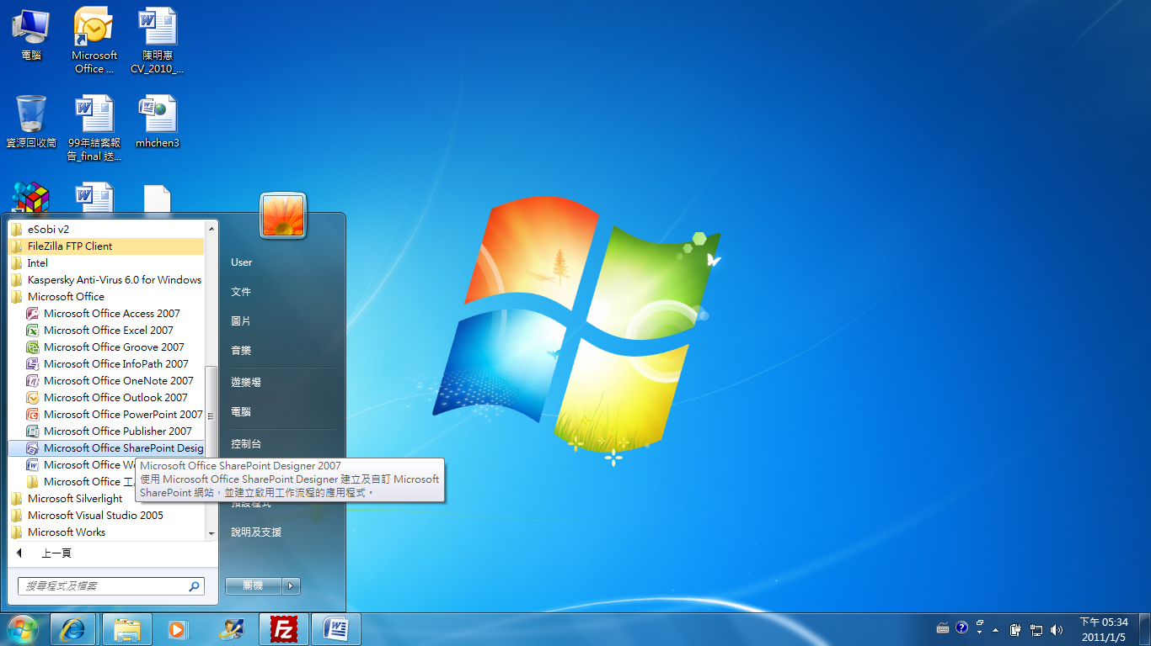

**STEP 2. (開啟欲修改之網頁檔案)**

* 檔案放置於桌面，**index為中文個人簡介；english為英文個人簡介；course為課程大綱**

點選程式左上方 檔案🡪開啟舊檔🡪開啟桌面網頁檔案

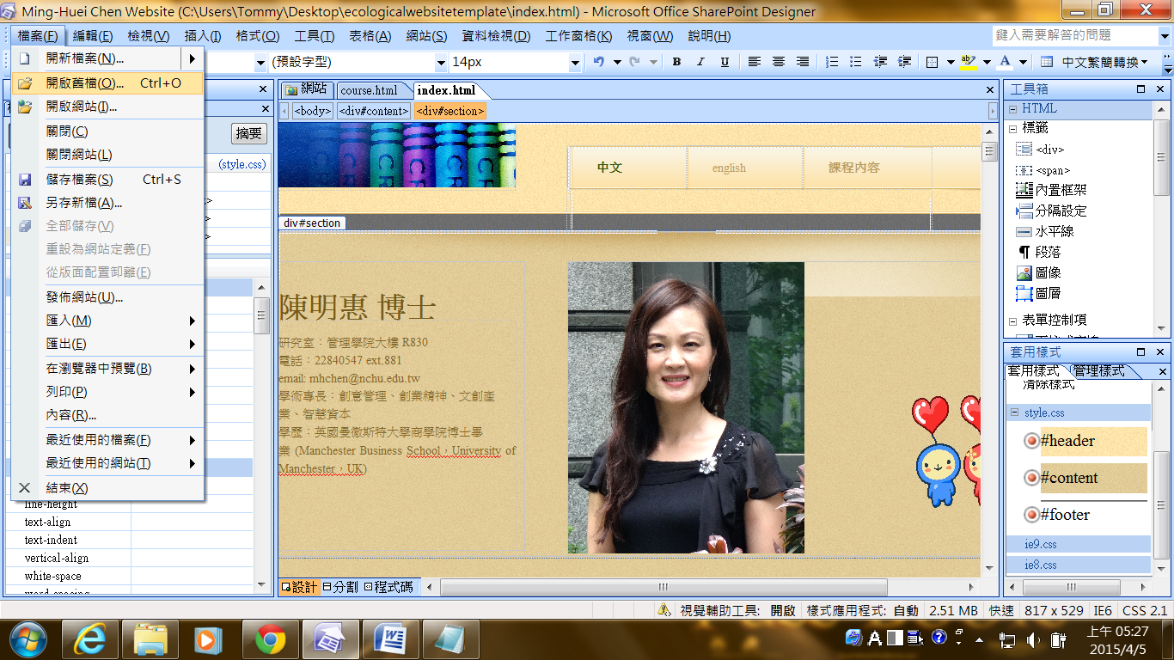

**STEP 3. (修正網頁內容)**

內容修正完畢後，點選左上方”檔案”🡪”儲存檔案”，回存至原始檔案即可。

1. 如欲修改**網頁框架長度** 需至**程式碼區** 可修改以下地方的二項

div、ul 後面的height數值 ，二個數值需要 加or減相同數值

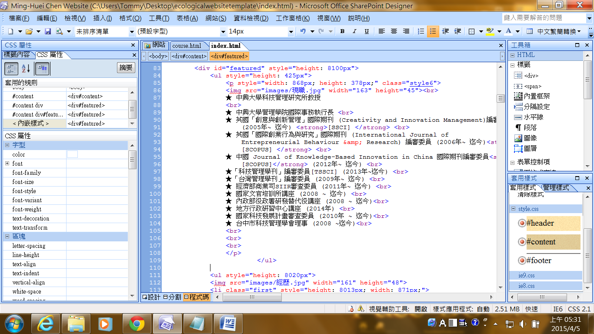

1. 如欲**修改少量文字樣式** 需至**程式碼**區  
   **底線**: <u>要輸入的字</u>

**顏色**: <font color="blue">要輸入的字</font>  
(顏色代碼 可至右上角文字顏色右邊的小箭頭🡪其他色彩🡪找到後將逗點去除,如下圖則為 color="FFFFFF")

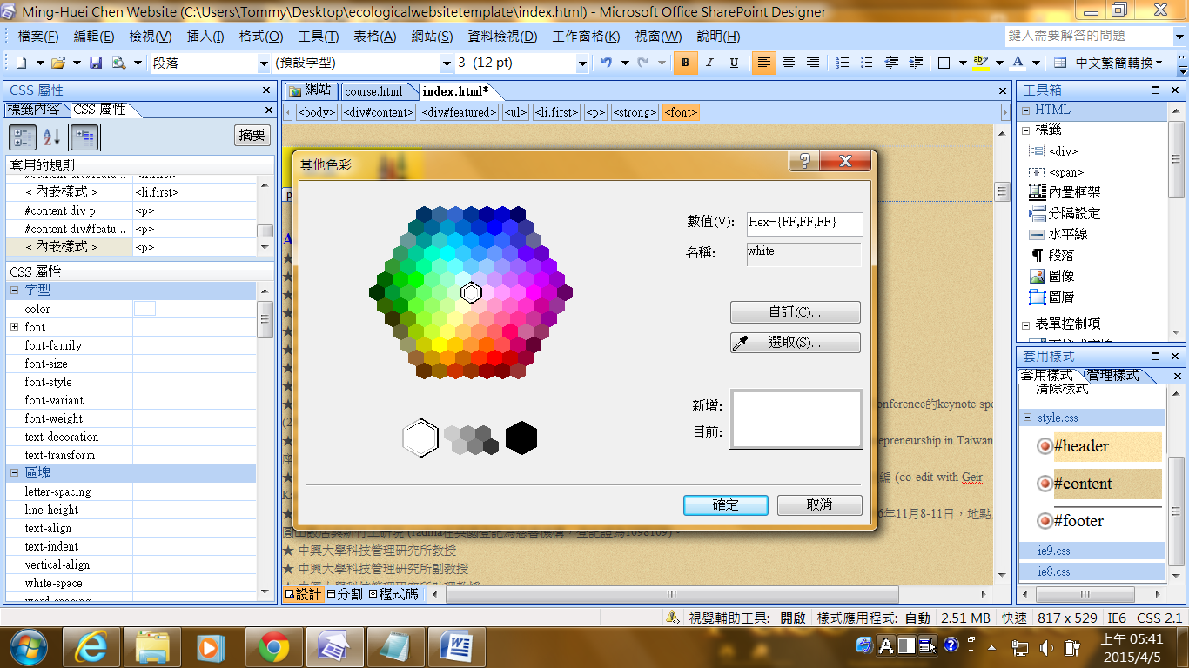

**字體大小**: <font size="3">要輸入的字</font>  
(數字可調整文字的大小)

**粗體**: 在設計區，至上方欄按下粗體B 即可

**還原上一步:** 設計區，按下復原的箭頭 (或使用 Ctrl+Z)  
**複製貼上文字:** 盡量將複製的文字 從程式碼貼上

P.S. 若要往下一行 請使用**shift+enter** 取代以往的enter

1. **修改部分文字**

按下文字或外框🡪CSS屬性🡪可在下方更改同一種規範範圍內的文字屬性

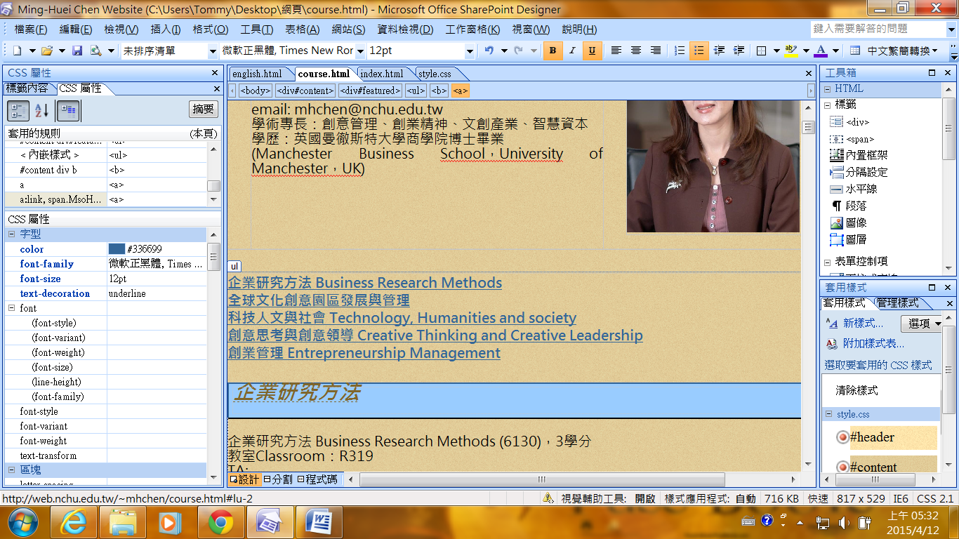

1. **修改大量文字** (限定於有在CSS規範內)

點擊文字或外框🡪CSS屬性🡪摘要🡪可修改整頁文字的顏色、字型、大小等

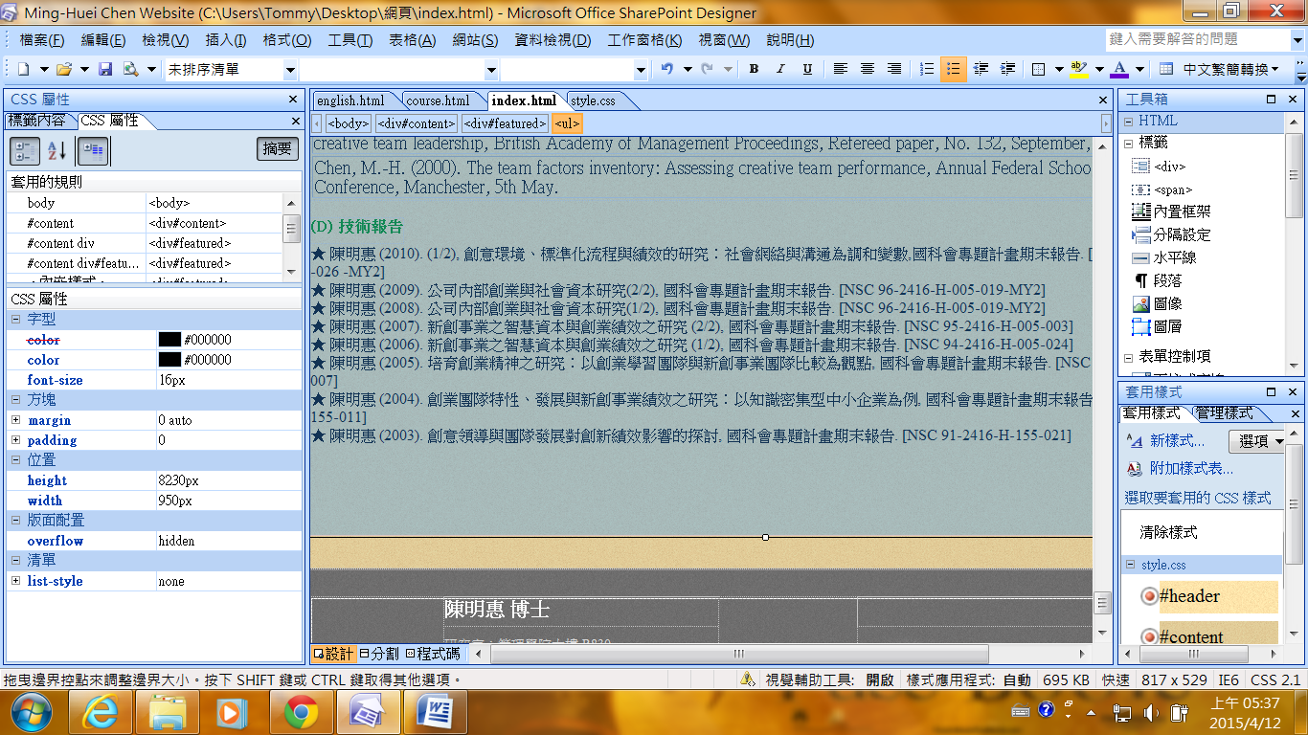

1. 改變**表格外框的 虛實線**將滑鼠移到表格上方 並出現如200641920442564.jpg圖案之後按下  
   🡪將表格外框功能 設成田字 並按兩下

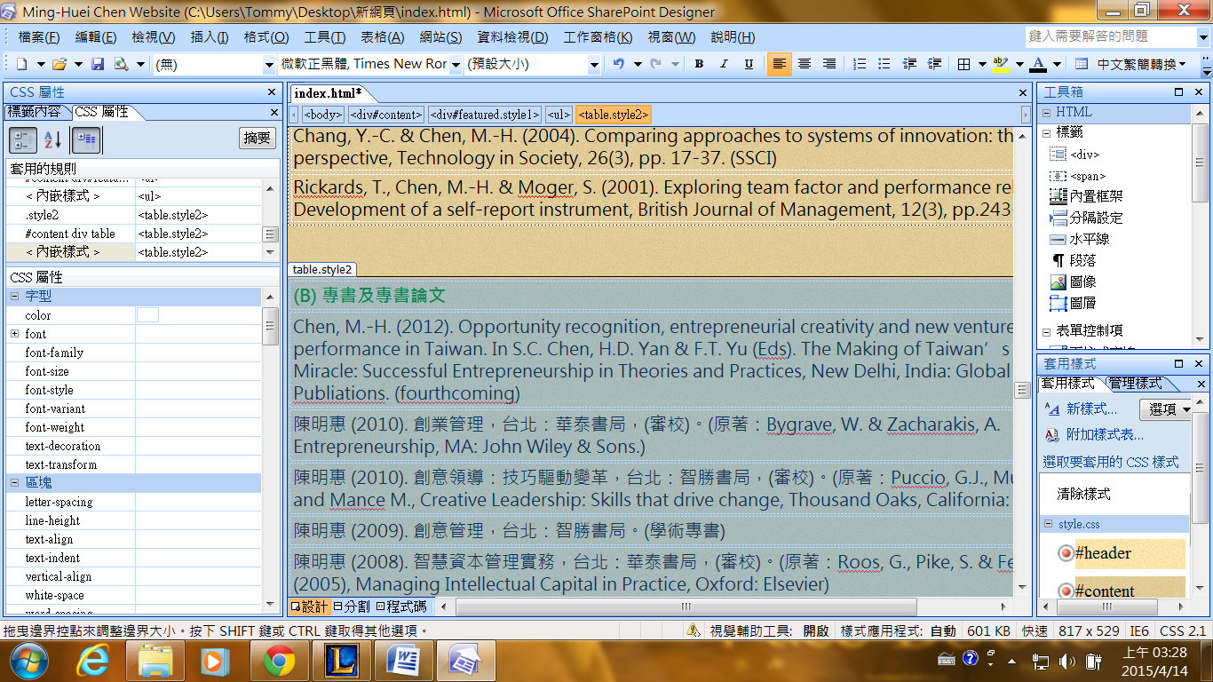

1. **新增表格及文字**在欲新增表格位置的下方表格，點擊後按下右鍵  
   🡪插入🡪上方列  
   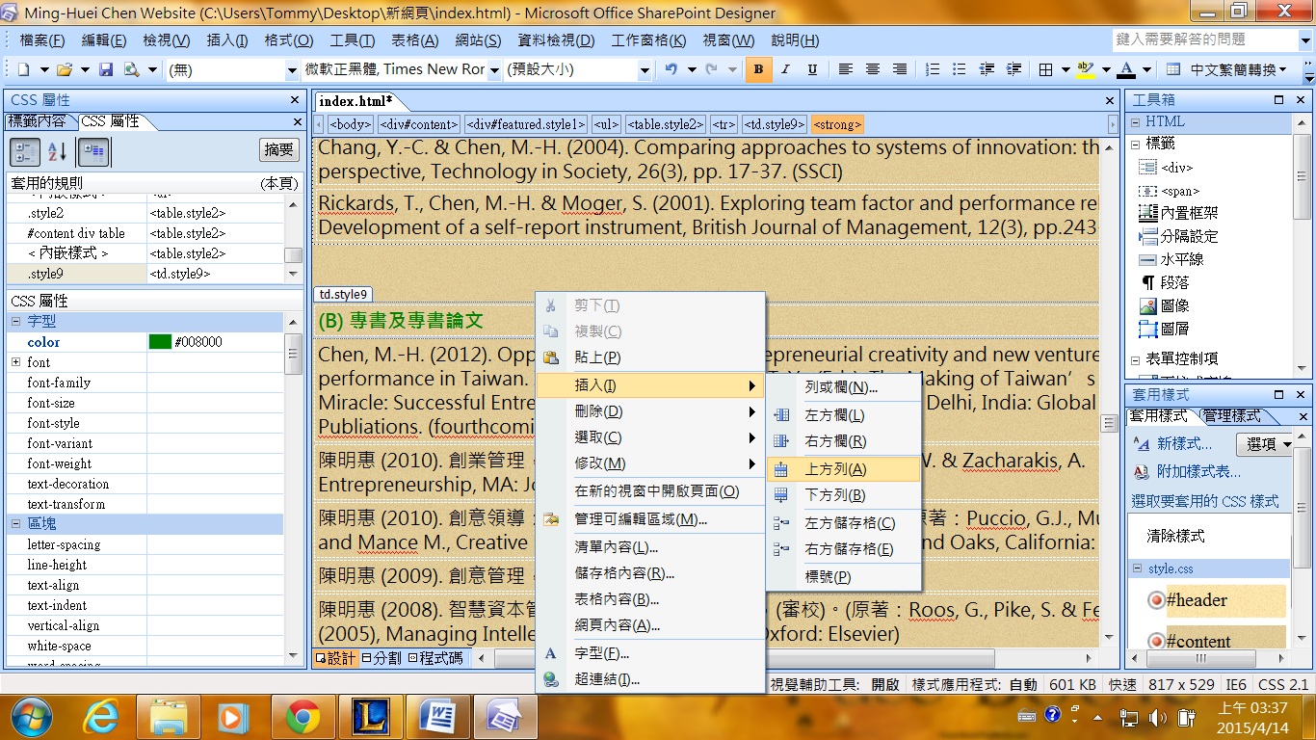

點擊欲貼上文字的欄位🡪按下方 程式碼區🡪貼上文字🡪回設計區

(若此做法框線跑掉 可使用2做法)

直接在設計區 貼上🡪將不想要的框線按下🡪右上角點右鍵🡪移除標籤

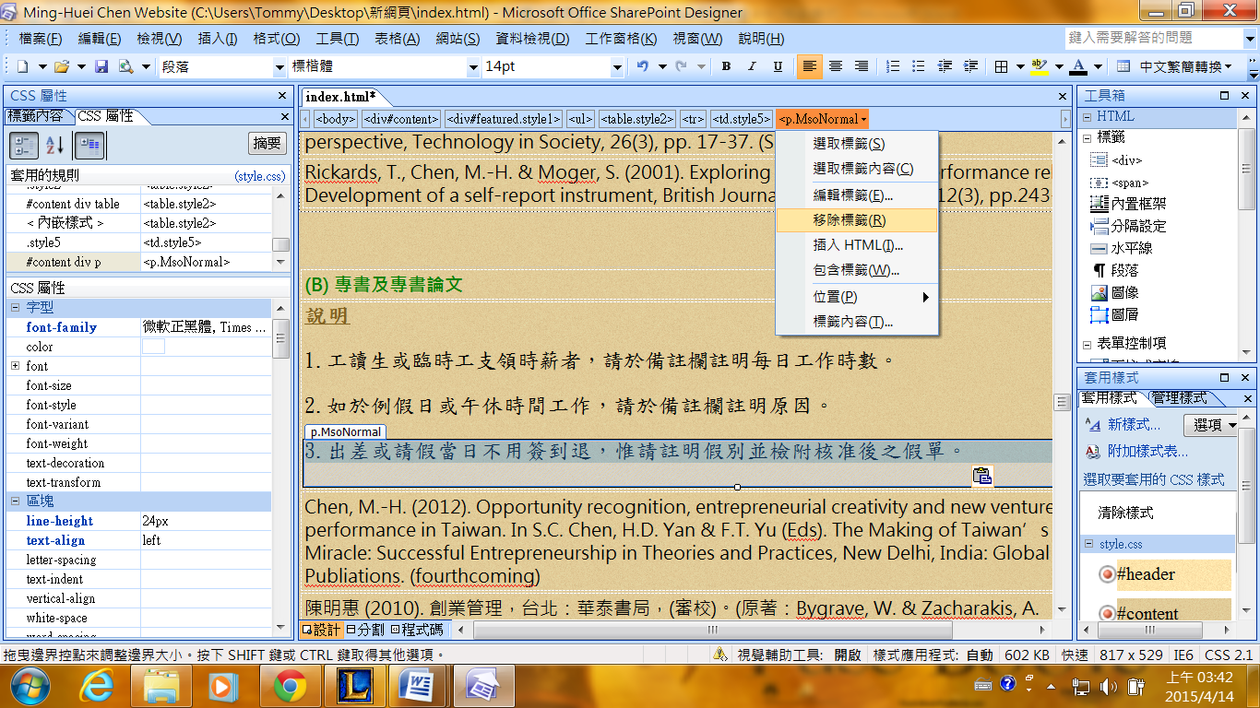

1. 如果修改了CSS 格式，按儲存時出現此畫面 請千萬**不要按確定，**

請按取消，並到style.css 頁面或其他尚未儲存的頁面

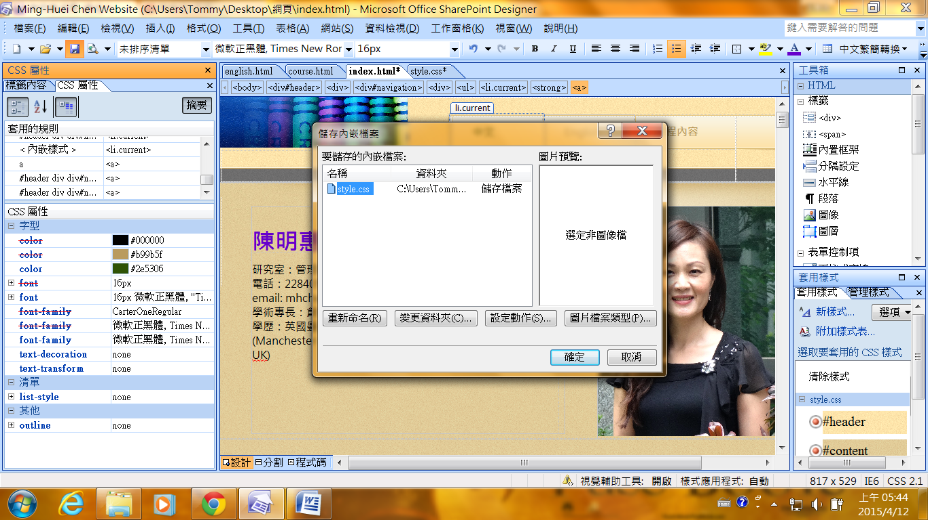

請**先至style.css頁面先做儲存**🡪再到一般網頁頁面做儲存

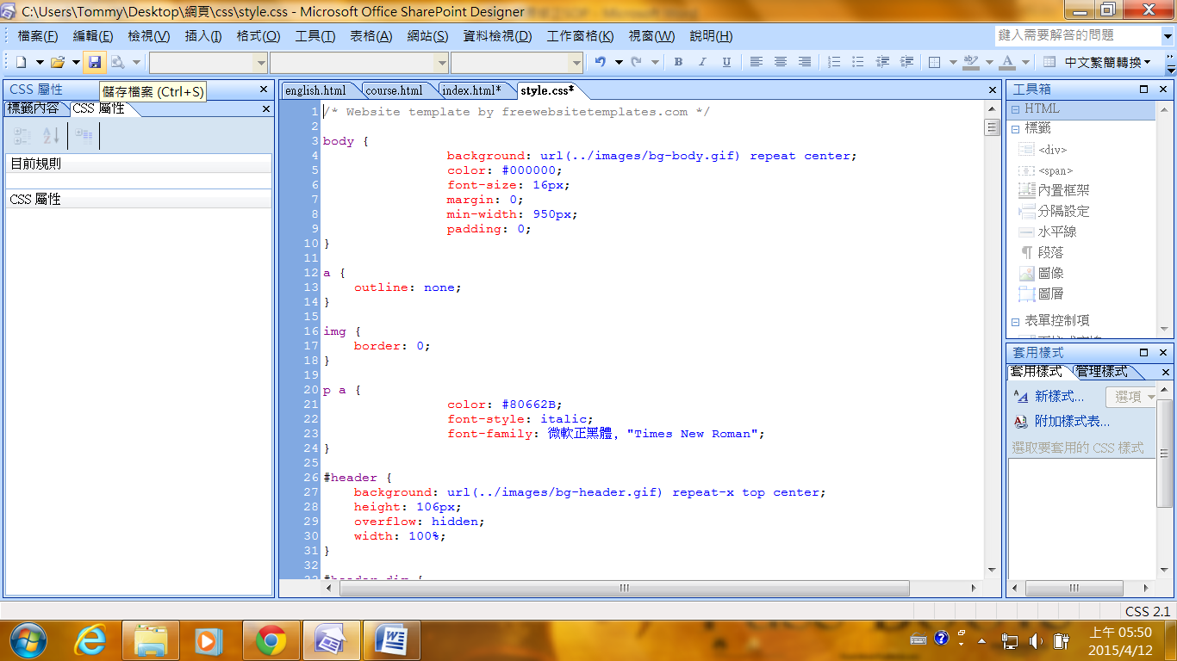

(頁面上方有 *符號表是還沒儲存)

**STEP 4. (利用FileZilla程式將網頁上傳至學校主機)**

點選左下方window圖示=>所有程式=>FileZilla FTP Client=> FileZilla

開啟程式後，點選右上方”快速連線”，點右邊倒三角形，[選擇mhchen@web.nchu.edu.tw](mailto:選擇mhchen@web.nchu.edu.tw)

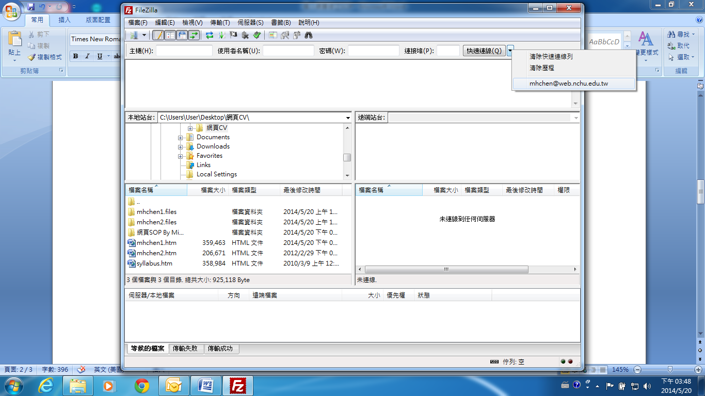

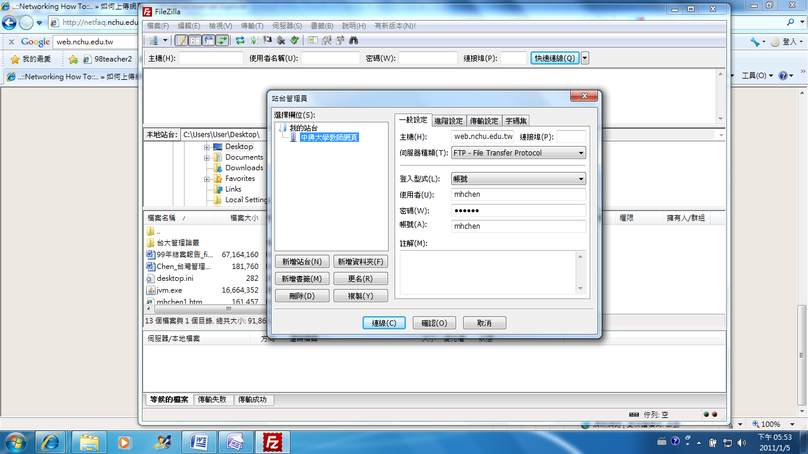

**STEP 5. (將修正後的網頁上載至學校主機)**

首先點選右下方視窗中的”www”選項，以展開目錄。

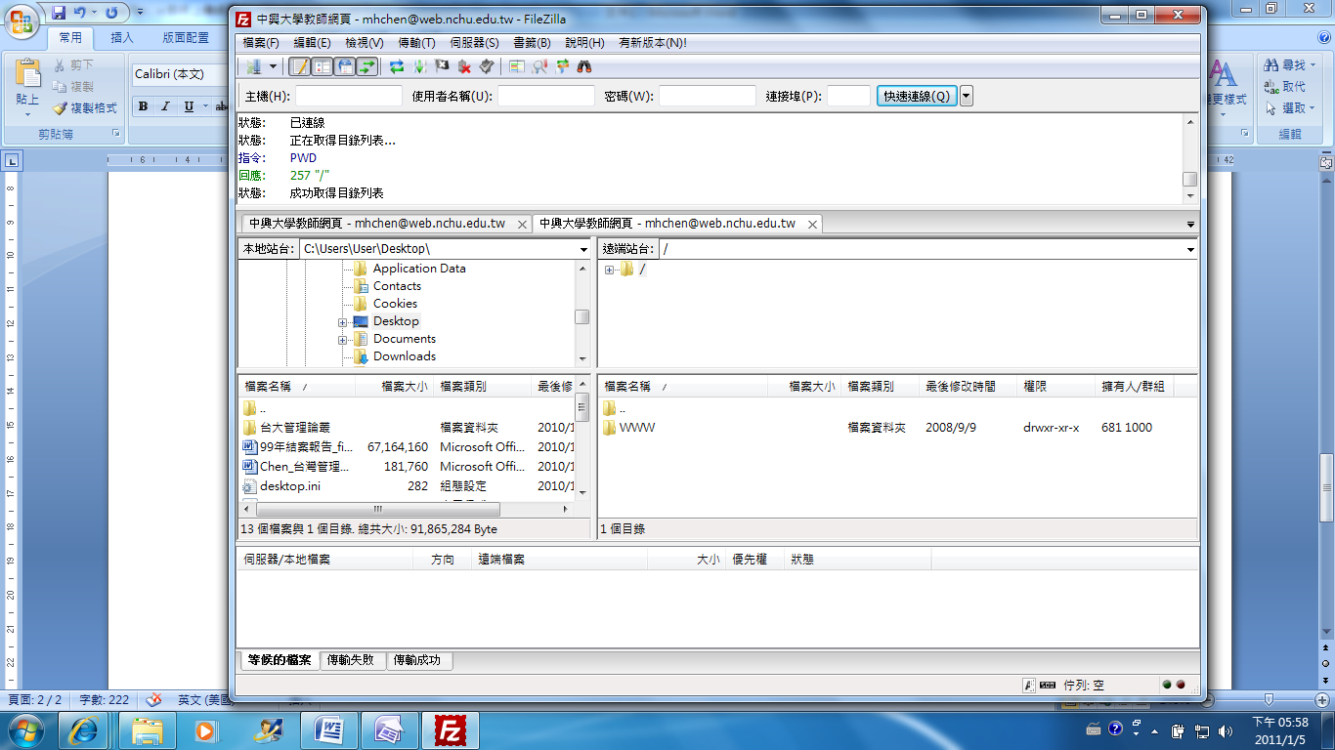

**STEP 6. (將修正後的網頁上載至學校主機)**

左下方的視窗為電腦中的目錄，右下方的視窗為學校主機，

接著按住滑鼠左鍵將左下方已修改的網頁檔案拖曳至右下方覆蓋原有檔案。

(如果有更改樣式 **CSS檔**等資料夾也需要上傳覆蓋)

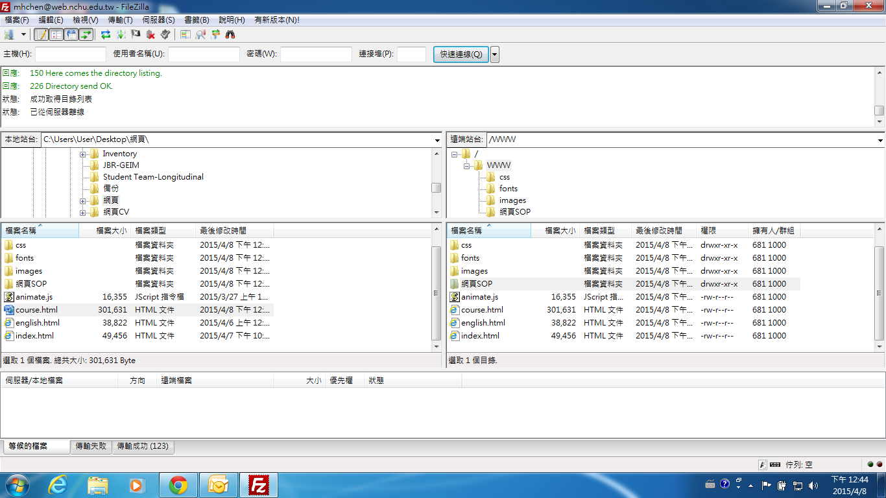

**學校主機的網頁資料夾**

**目前所使用的電腦資料夾**

**將檔案拖曳至右方即可**

**STEP 7. 藉由瀏覽器連線至個人網站，檢視是否修改成功。**